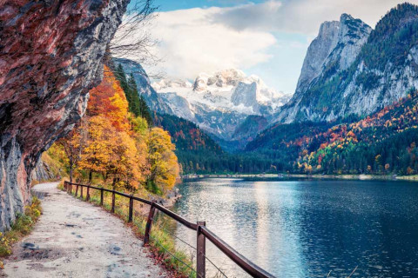

Baranda,Azul,Piedras,Nube,Otoño,blanco,Camino,Llierro,Alambre,Lago,AnaranjadoArboles,Limon,Paisaje,Amor,Libertad,Paz , Armonia, Felicidad,Tristesa,Beiiesa

Rais,Pajaros,Enojo,Cielo,Atardeser,Caracoles,personas,colores,lago,camaron,

Tierra,mariposa,pelota,paloma,patos,familia,animales, mochila, reloj,pulsera,

helado,comida, restaurante,celulares,niñ@s,mesas,amig@s,basos,platos.

Que podrias hacer:yo iria con mi familia a tener un dia de campo,inolvidable con mis herman@s, tios,primos y mis abuelos.